Czwartek – 16.04.2021r

Rodziny zwierząt.

- Na poranną rozgrzewkę proponuję gimnastykę buzi i języka – pomogą wam w tym obrazki z poleceniami umieszczonymi poniżej. Proszę rodzica o czytanie poleceń.

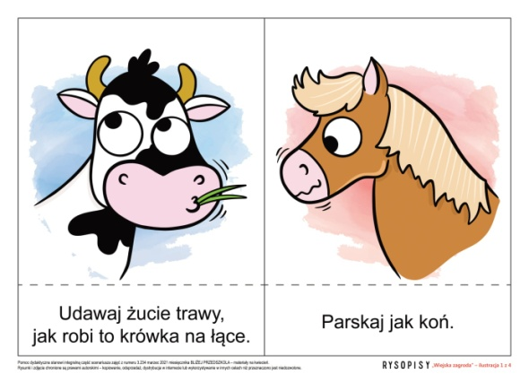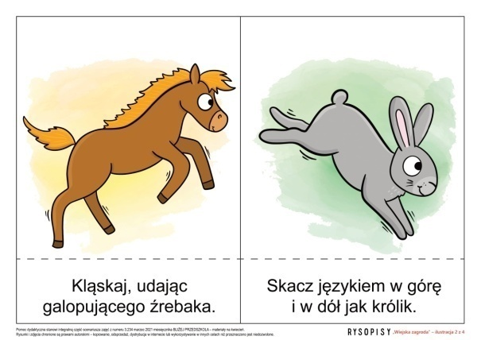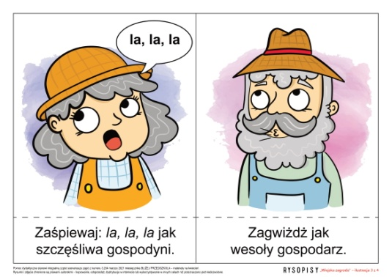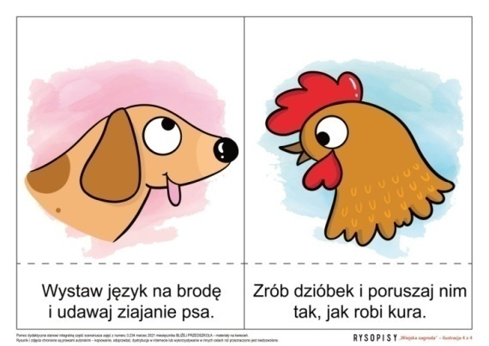

222

2

- Zapraszam teraz do wspólnego czytania z rodzicem. Proszę, aby dziecko wyraźnie powtarzało nazwy zwierząt i ich młodych z czytanki umieszczonej poniżej.
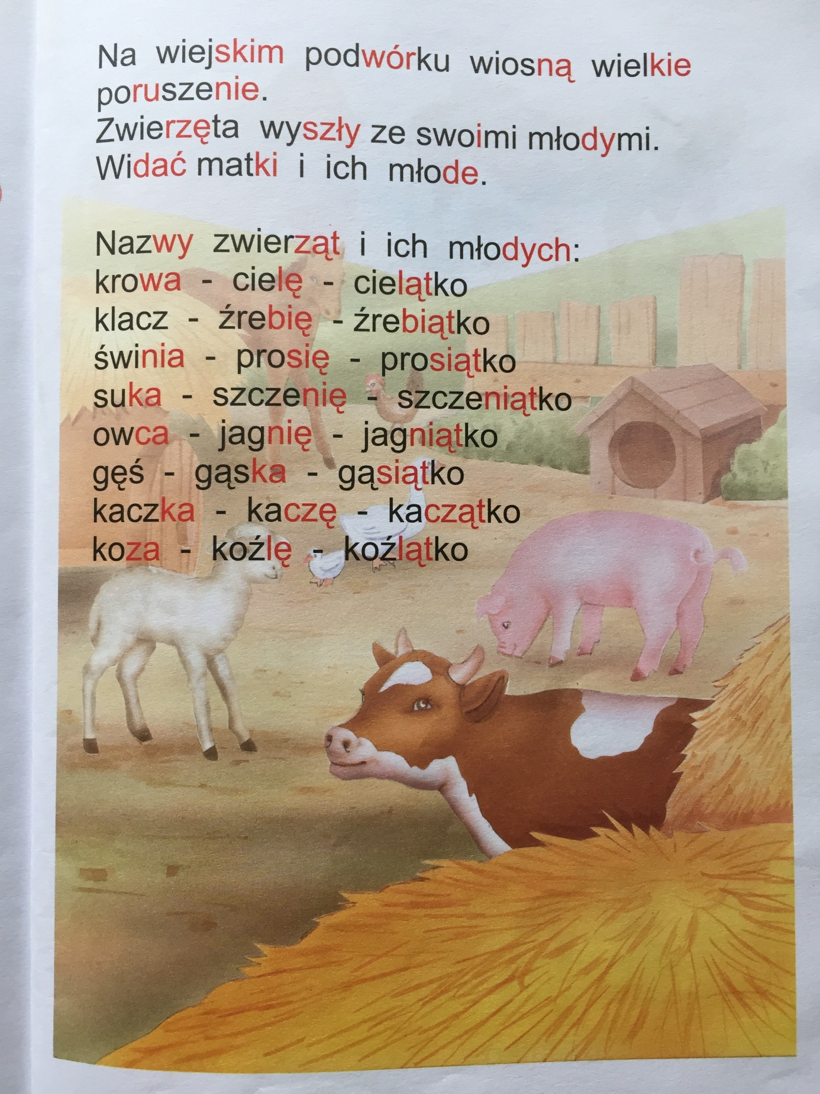

- Rodziny zwierząt – popatrz uważnie na obrazki i spróbuj teraz samodzielnie nazwać zwierzęta w każdej rodzinie.

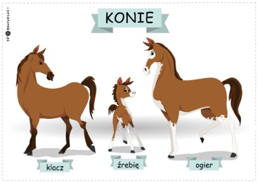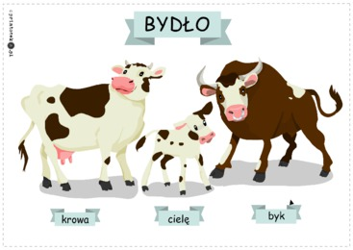

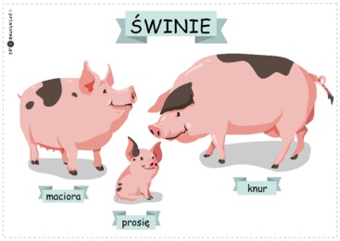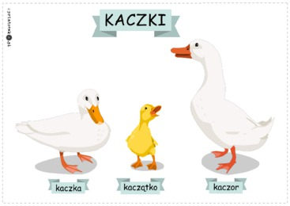

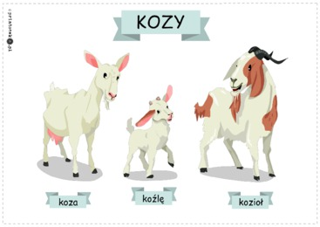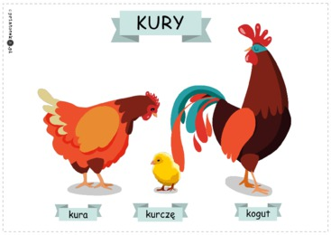

- Czas na zabawę przy piosence pt: „Koniki”. Naśladuj ruchy konika zgodnie z tekstem piosenki.
https://www.youtube.com/watch?v=qjPRAGyeYJA

- Zapoznanie z wybranymi popularnymi przysłowiami, których bohaterami są zwierzęta; wyjaśnienie ich znaczenia.

Gdyby kózka nie skakała, to by nóżki nie złamała.
Zapomniał wół, jak cielęciem był.
Koń ma cztery nogi i tak się potyka.
Pasuje jak wół do karety.
Nie kupuj kota w worku.
Skrobie jak kura pazurem.
Wierny jak pies.

Rytmizowanie wybranego przysłowia; ilustrowanie go ruchem według pomysłów dziecka.
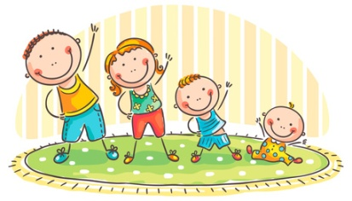
„Gazetowa gimnastyka”
Zapraszam do wspólnej gimnastyki dziecko, rodziców i rodzeństwo.
Dla każdego ćwiczącego potrzebny będzie arkusz gazety.
- Ćwiczenia wyprostne – marsz z gazetą na głowie, ramiona uniesione w bok.
- Ćwiczenia dużych grup mięśniowych – trzymamy gazetę przed sobą. Na sygnał unosimy gazetę nad głową, następnie wykonujemy skłon w przód – dotykamy gazetą podłogi i wyprost – powtarzamy ćwiczenie 4 razy.
- Zabawa skoczna - składamy gazetę w pasek, kładziemy na podłodze – przeskakujemy obunóż do przodu i do tyłu.
- Ćwiczenia równowagi – łączymy paski gazety i pozostawiamy je na podłodze – przechodzimy po gazetach stopa za stopą.
- Zabawa na czworakach – rozkładamy gazetę na podłodze i czworakujemy dookoła niej, zmieniamy kierunek – powtarzamy ćw. 4 razy.
- Kładziemy się na plecach, gazetę układamy na brzuchu, wykonujemy głębokie wdechy nosem i buzią wypuszczamy – 4 razy.
- Ćwiczenia w siadzie, nogi wyprostowane , gazetę trzymamy pomiędzy stopami, unosimy nogi i opuszczamy – powtarzamy 4 razy.
- Zabawa rzutna – siad skrzyżny, zgniatamy gazetę w kulę, podrzucamy ją oburącz w górę i łapiemy.
- Zabawa relaksująca – masujemy gazetową kulą plecy dziecka, zmiana ról – dziecko masuje plecy rodzica.
- Ćwiczenia wyprostne – wstajemy, kładziemy kulkę na dłoni, maszerujemy w różnych kierunkach, uważając, aby kulka nie spadła na podłogę.

Życzę miłej zabawy!

Dla chętnych dzieci propozycja pracy plastycznej i dodatkowe karty pracy do wyboru znajdują się poniżej.

Praca plastyczna „Wesoła krówka”

Co potrzebne:
- papierowy talerzyk
- klej
- nożyczki
- czarny pisak
- różowa kartka
Dziecko na talerzyku rysuje łaty, wycina uszy, rogi i buzię.
Następnie dorysowuje pozostałe elementy według wzoru.

